Office 365 herunterladen
- Wählen Sie die Option „Office installieren“ (1) und klicken Sie auf „Office 365-Apps“ (2). Office 365 wird nun heruntergeladen.
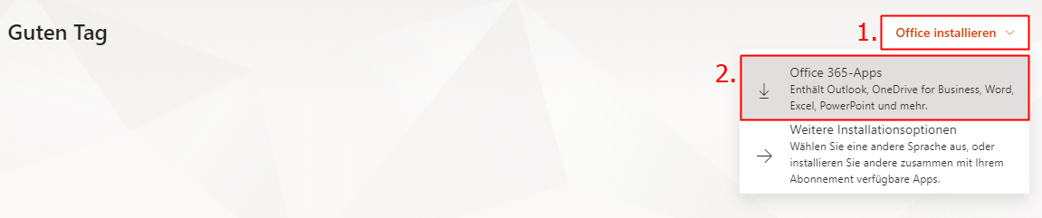

Office 365 installieren
- Klicken Sie auf die Setup.exe, welche Sie soeben heruntergeladen haben, um diese auszuführen.
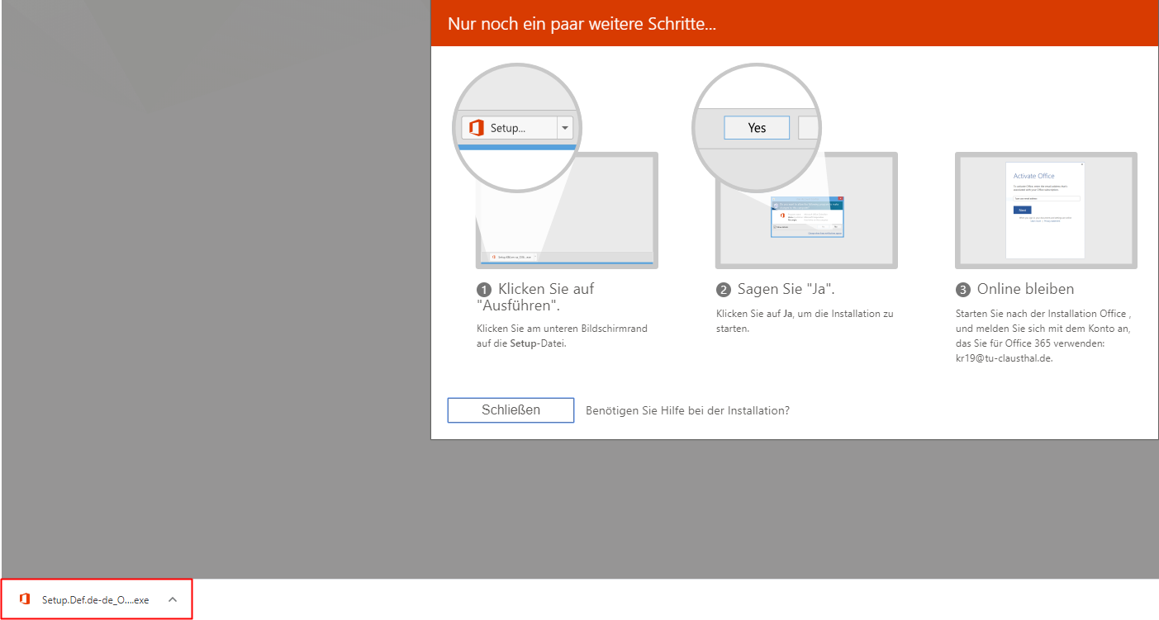
- Es erscheint eine Sicherheitswarnung. Klicken Sie auf „Ausführen“.
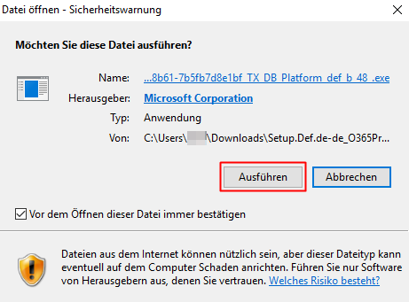
- Bestätigen Sie mit „Ja“.
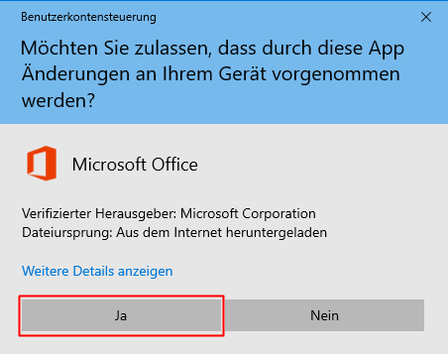
- Der Installer wird Ihr System für Office 365 vorbereiten. Die Installation erfolgt im Hintergrund. Bitte lassen Sie ihren Computer eingeschaltet.
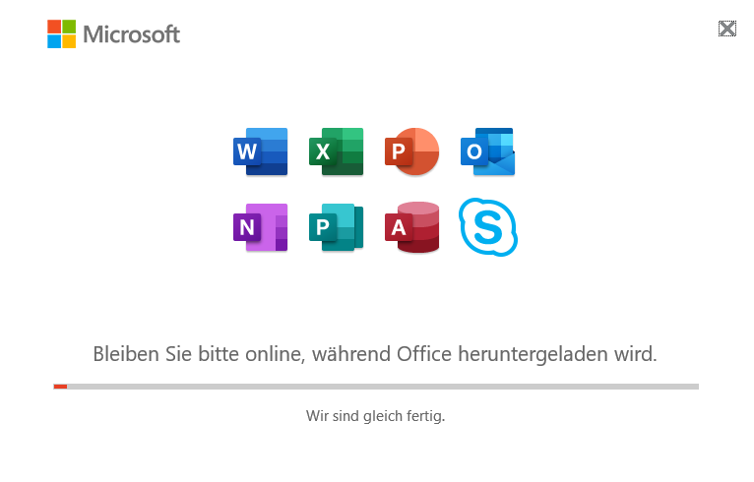
- Die Installation ist abgeschlossen. Bestätigen Sie mit „Schließen“.
- Sie können die installierten Office 365 Produkte jetzt nutzen.


